1. Устройство и порядок работы с теодолитами GEOBOX и VEGA (страница 1 из 3)
1.1 Устройство теодолита.

Для работы с электронным теодолитом GEOBOX и VEGA необходимо
изучить назначение всех основных его частей, название и расположение которых представлено на рис. 1
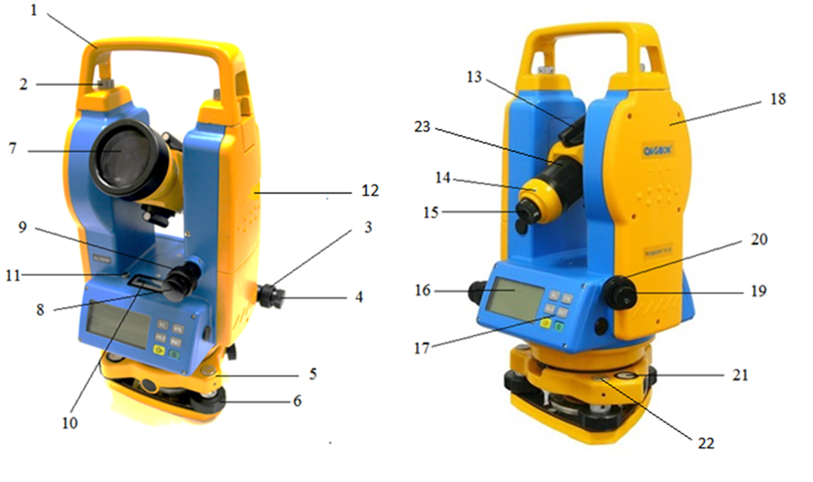
Рис.1 Устройство теодолита
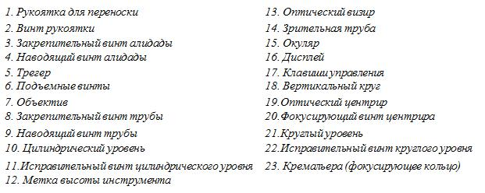

1. Устройство и порядок работы с теодолитами GEOBOX и VEGA (страница 2 из 3)
1.2 Клавиатура дисплея и её назначение.

На рис.2 показано изображение дисплея при включении прибора. Обозначения клавиш клавиатуры дисплея представлены в таблице №1

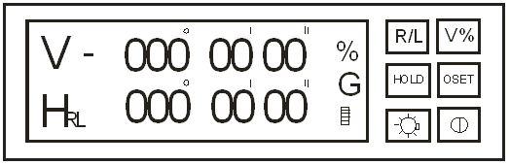
Рис.2 Изображение дисплея при включении теодолита

Таблица 1
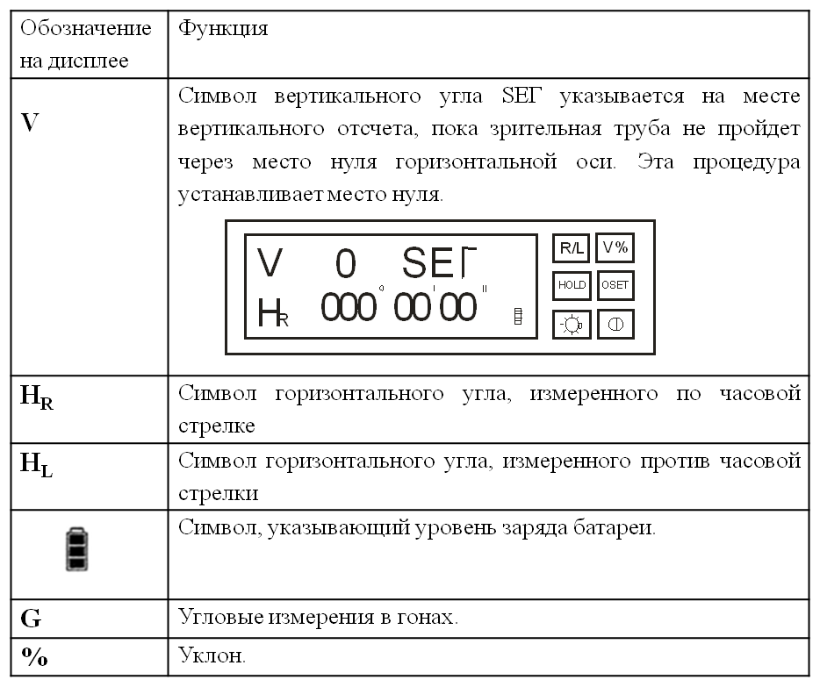
Назначение клавиш клавиатуры дисплея и выполняемые ими операции изложены в таблице 2

Таблица 2
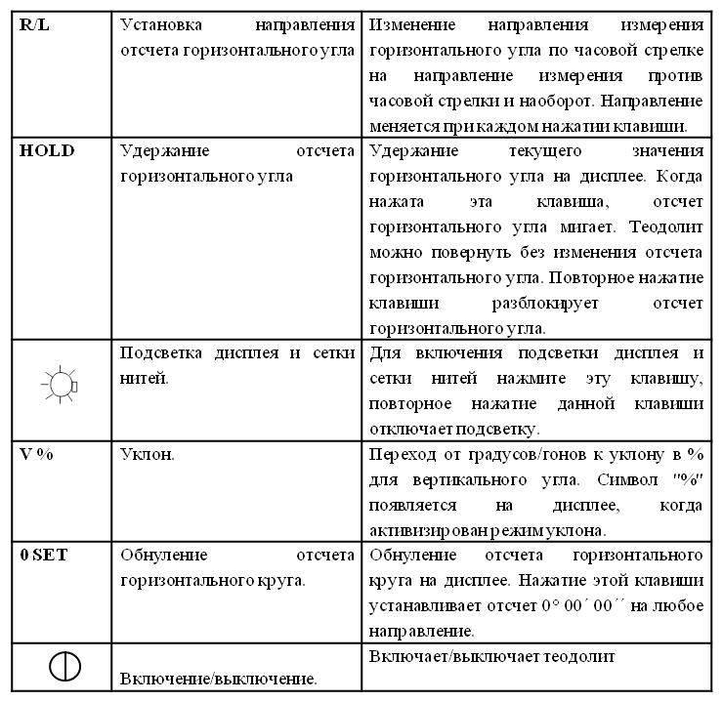

1. Устройство и порядок работы с теодолитами GEOBOX и VEGA (страница 3 из 3)
1.3 Настройки измерений.

А) Включите теодолит
В) Нажмите клавишу R/L и V% одновременно. Вы услышите звуковой сигнал, и изображение на дисплее будет выглядеть так же, как на рис. 3.

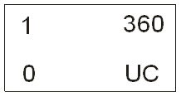

Рис. 3. Изображение дисплея в рабочем режиме

С) Настройки измерений изложены в таблице 3.

Таблица 3.
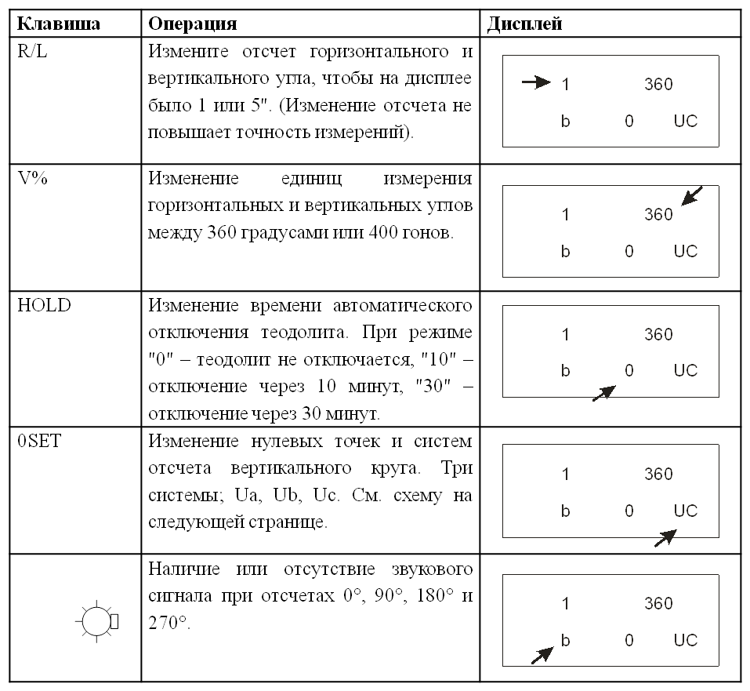

На рис.4 представлены режимы измерений вертикальных углов
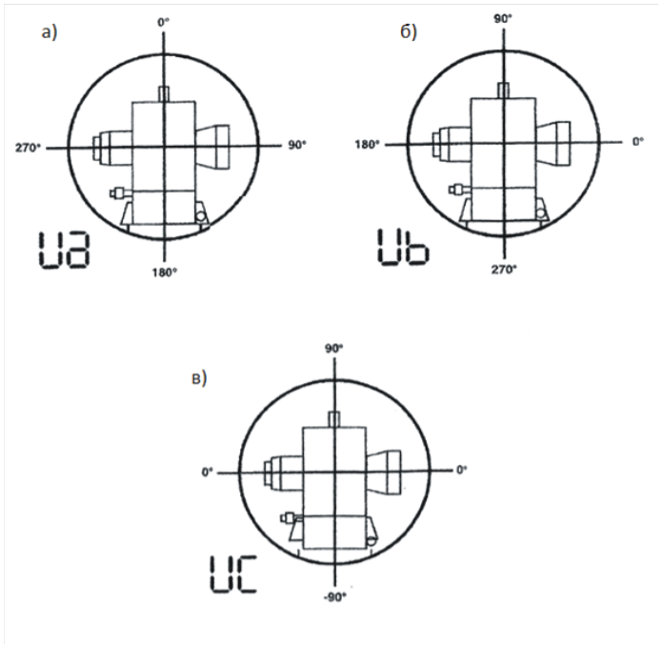
Рис.4 Измерение вертикальных углов:
а)зенитных расстояний; б) вертикальных углов относительно горизонта;
в) измерение углов наклона.

Когда все настройки сделаны, нажмите «H/R» и «V%» одновременно. Прозвучит звуковой сигнал, и дисплей вернется к обычному виду.

2. Поверки и юстировки теодолита (страница 1 из 3)
2.1 Основные оси теодолита и их расположение.

На рис.5 показаны основные оси теодолита и их расположение
JJ’ Вертикальная ось теодолита
UU’ Ось цилиндрического уровня
VV’ Визирная ось
HH’ Ось круглого уровня
TT’ Ось вращения зрительной трубы
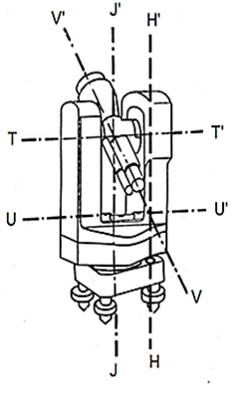
Рис.5 Основные оси теодолита

2. Поверки и юстировки теодолита (страница 2 из 3)
2.2 Поверки и юстировки теодолита.

Перед началом выполнения поверок теодолит приводят в рабочее положение. Цилиндрический уровень устанавливают параллельно двум подъемным винтам и, вращая их в разные стороны, добиваются приведение пузырька уровня в нуль-пункт. Затем, повернув алидаду на 90 градусов, третьим подъемным винтом устанавливают пузырек уровня в центр.

2.2.1 Поверка цилиндрического уровня
Условие: Ось цилиндрического уровня должна быть перпендикулярна вертикальной оси прибора.
Порядок производства:
Цилиндрический уровень устанавливают параллельно двум подъемным винтам (рис.6), с помощью которых пузырек уровня приводят в нуль-пункт.
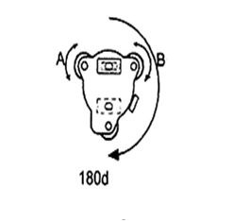

Рис.6 Схема расположения пузырька цилиндрического
уровня при производстве первой поверки

Повернув алидаду на 180 градусов, проверяют положение пузырька уровня. Если пузырек сместился не более чем на одно деление, то уровень исправен. В противном случае необходимо выполнить юстировку.
Порядок юстировки:

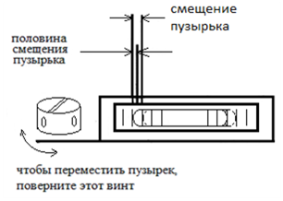
Рис.7 Схема юстировки цилиндрического уровня

С помощью юстировочной шпильки поворачивают исправительный винт на половину смещения пузырька, а вторую половину приводят в нуль-пункт с помощью тех же подъемных винтов. Необходимо проверить результат юстировки.

2.2.2 Поверка круглого уровня
Условие: Ось круглого уровня должна быть параллельна вертикальной оси прибора.
Порядок производства: Данное условие проверяется после поверки цилиндрического уровня. Если пузырек уровня находится в нуль-пункте после приведения в центр пузырька цилиндрического уровня, то юстировка не нужна. В противном случае необходимо сделать следующее. Используя юстировочную шпильку (рис.8а), необходимо повернуть юстировочные винты, пока пузырек круглого уровня не переместится в центр. Нельзя перетягивать юстировочные винты. Ослабляют один винт на ¼ оборота винта, затем затягивают другой винт также на ¼ оборота (рис.8.б).

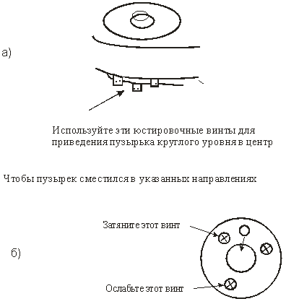
Рис.8 Схема исправления круглого уровня

2.2.3 Поверка оптического центрира
Условие: Линия визирования оптического центрира должна совпадать с вертикальной осью.

Порядок производства: Ослабив становой винт, и передвинув прибор к точке, наводят оптический центрир на точку. Повернув теодолит на 180 градусов, повторяют визирование через оптический центрир. Если точка находится в центре круга поля зрения оптического центрира, юстировка не нужна. Если же нет, то прибор исправляется в метрологической лаборатории.

2.2.4 Поверка сетки нитей
Условие: Вертикальная нить сетки должна быть параллельна оси вращения прибора, а горизонтальная - перпендикулярна.
Порядок производства: После приведения прибора в отвесное положение зрительную трубу наводят на хорошо видимую точку местности, расположенную на расстоянии не менее 50 метров от прибора. Вращением наводящего винта горизонтального круга проверяют положение точки на горизонтальной нити сетки. Если изображение не сходит с горизонтального (или вертикального) штриха сетки нитей (рис.9), то условие считается выполненным. Если исходная точка смещается более чем на три ширины нити, то исправление производят в метрологической лаборатории.
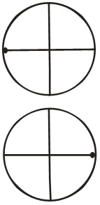
Рис.9 Изображение точки на горизонтальном штрихе при выполненном условии поверки

2.2.5 Определение коллимационной погрешности
Условие: Визирная ось трубы должна быть перпендикулярна к оси вращения зрительной трубы теодолита.

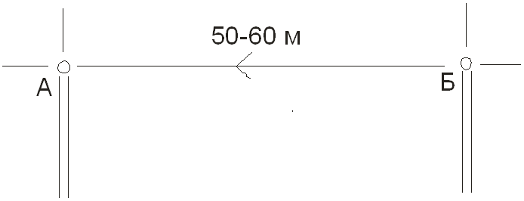
Рис.10 Определение коллимационной погрешности теодолита

Порядок производства: Устанавливают инструмент между точками А и Б в пределах их прямой видимости. Тщательно горизонтируют прибор по цилиндрическому уровню. Наводят на точку А, открепляют закрепительный винт трубы и переводят трубу через зенит. Если перекрестие сетки нитейсовпадет с точкой Б – условие выполнено. В противном случае необходимоопределить величину коллимационной погрешности.
Приведя вертикальную ось прибора в отвесное положение, наводят трубу на удаленную точку, находящуюся примерно на одном уровне с осью вращения трубы. Взяв отсчет по лимбу КЛ, переводят трубу через зенит, наводят ее на ту же точку и берут отсчет КП по лимбу. Величину коллимационной погрешности С вычисляют по формуле
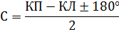
Если величина С превышает двойную точность прибора, то необходимо выполнить юстировку в метрологической лаборатории.

2.2.6 Поверка оси вращения зрительной трубы
Условие: Ось вращения зрительной трубы должна быть перпендикулярна вертикальной оси прибора.
Порядок производства: Установив теодолит в 20 метрах от стены здания, наводят центр креста сетки нитей на высоко расположенную точку. Опустив трубу примерно до горизонтального положения, отмечают карандашом проекцию центра сетки на стене. Переведя трубу через зенит, вновь наводят ее на ту же точку и аналогичным способом получают ее вторую проекцию. Если обе точки совпадают – условие выполнено. В противном случае прибор исправляют в специальной мастерской.

2. Поверки и юстировки теодолита (страница 3 из 3)
2.3 Установка места нуля вертикального круга теодолита.

Осуществляется в последовательности изложенной в таблице 4.
Таблица 4
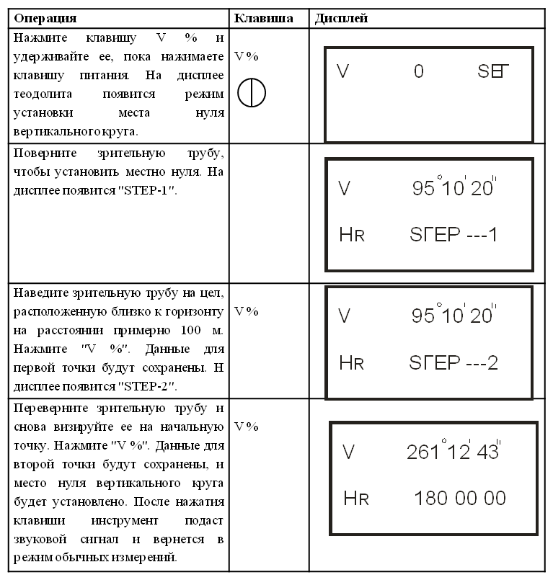

3. Подготовка теодолита к измерению (страница 1 из 3)
3.1 Установка и горизонтирование прибора.

Производится в следующей последовательности:
1. Установите штатив над точкой и закрепите ножки.
2. Установите теодолит на штатив и закрутите становой винт.
3. Приблизительно приведите инструмент к горизонту по круглому уровню.
А) Используя подъемные винты А и В переместите пузырек круглого уровня, чтобы он оказался посередине от левого и правого края. (рис. 11а)
В) используя подъемный винт С, переместите пузырек в центр круглого уровня. (рис.11б)
4. Для точного горизонтирования инструмента используйте цилиндрический уровень:
А) Поверните инструмент таким образом, чтобы пузырек цилиндрического уровня оказался в одном из следующих положений. Затем, используя подъемные винты А и В, переместите пузырек в центр уровня. (рис.11в).
В) Поверните инструмент на 90° и переместите пузырек в центр уровня с помощью винта С. (рис.11г).
С) Повторите пункты А и В, пока пузырек не будет в центре цилиндрического уровня при повороте инструмента. Если этого не удается сделать, см. рис.8 «Юстировка цилиндрического уровня».
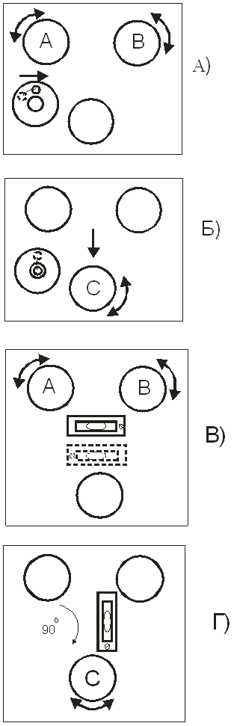

Рис.11 Установка уровней теодолита в рабочее положение
а), б) – круглого уровня;
в), г) – цилиндрического уровня.
5. Выполните центрирование инструмента с помощью оптического центрира (рис.12)
А) Поворачивая кольцо окуляра оптического центрира, добейтесь четкого изображения сетки нитей.
В) Поворачивая фокусирующее кольцо оптического центрира, добейтесь четкого изображения точки, по которой выполняют центрирование.
С) Закрепите становой винт и проверьте пункты 3 и 4, чтобы пузырьки круглого и цилиндрического уровня оставались в середине этих уровней.
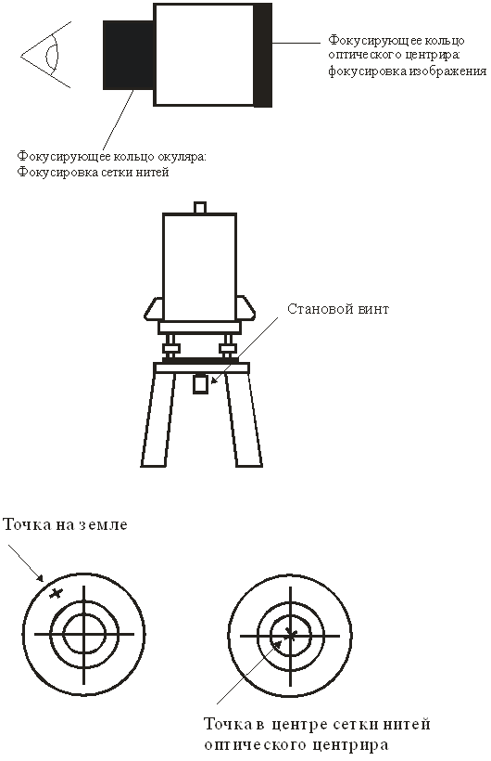

Рис.12 Установка теодолита над вершиной угла с помощью оптического центрира.

3. Подготовка теодолита к измерению (страница 2 из 3)
3.2 Фокусировка зрительной трубы.

Наведите зрительную трубу на яркую поверхность и поверните окуляр зрительной трубы до тех пор, пока сетка нитей не станет четкой. Следите, чтобы не было параллакса, видимого смещения между точкой визирования и сеткой нитей при перемещении глаза. Параллакс снижает точность измерений.
Чтобы установить наличие параллакса, выполните следующие действия:
1. Наведите зрительную трубу на точку визирования и приведите ее в фокус
2. Перемещайте глаз вверх и вниз или вправо и влево и следите за смещением точки визирования относительно перекрестия сетки нитей.
3. Если параллакс есть, подрегулируйте окуляр.
Всегда устраняйте параллакс перед началом работы, чтобы гарантировать точность измерений

3. Подготовка теодолита к измерению (страница 3 из 3)
3.3 Визирование.

Ослабьте закрепительные винты и наведите зрительную трубу на цель, используя визиры, расположенные над и под зрительной трубой.(см.рис.13)
Следите, чтобы между глазом и визиром было небольшое расстояние.
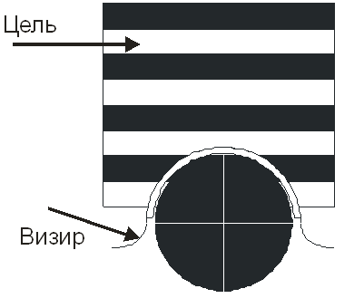
Рис.13 Установка зрительной трубы на наблюдаемую точку

4. Измерение (страница 1 из 4)
4.1 Включение прибора.

1. Включите теодолит. Все символы дисплея будут гореть в течении 2-х секунд.
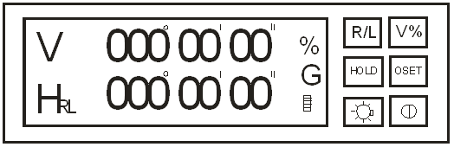

2. Отсчет по вертикальному кругу будет выглядеть как «О SET», являющийся стандартом.
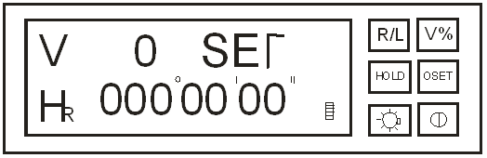
3. Поверните зрительную трубу для индексации вертикального круга.

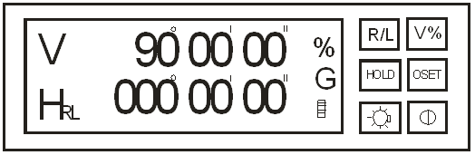

4. Проверьте заряд батареи: при полном, частичном и низком заряде батареи измерение возможно; при разрядке батареи измерение невозможно.

4. Измерение (страница 2 из 4)
4.2 Измерение горизонтальных углов.

1. Наведите зрительную трубу на точку А. (рис.14)
2. Нажмите «OSET», чтобы обнулить отсчет горизонтального круга.
3. Наведите зрительную трубу на вторую точку В. На экране появится значение угла между точками А и В.
Символ «HR» на дисплее означает, что измерение угла выполнено по часовой стрелке.
Символ «HL» на дисплее означает, что измерение угла выполнено против часовой стрелки.
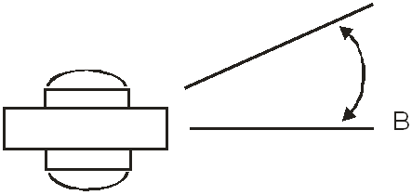
4. Измерение (страница 3 из 4)
4.3 Установка горизонтальных углов.

1. Поворачивайте теодолит до тех пор, пока на дисплее не появится необходимый отсчет.
2. Нажмите клавишу «HOLD». Выбранный отсчет будет мигать некоторое время.

3. Наведите зрительную трубу на точку и нажмите кнопку «HOLD» Горизонтальный угол будет отсчитываться от установленного значения.
4. Измерение (страница 4 из 4)
4.4 Измерение вертикальных углов.

Для измерения вертикальных углов в теодолите реализованы три системы отсчета. Подробнее см. в пункте 1.2. Выберите необходимую Вам систему отсчета (рис.4)
В таблице №5 приведены измерения горизонтальных углов способом приемов и вертикальных углов в режимеUC (углов наклона)
Таблица 5
Журнал измерения углов цифровым теодолитом
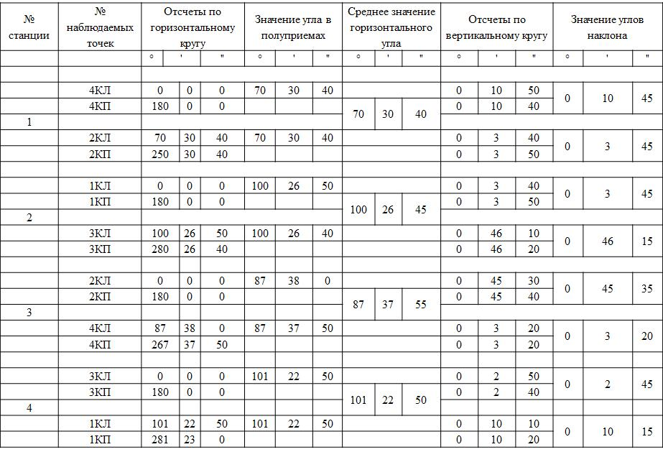

При работе с цифровым теодолитом возможно появление на экране сообщений о появлении ошибок. Это Е01-скорость вращения теодолита очень большая для датчика горизонтальных углов. Для удаления ошибки с дисплея необходимо нажать клавишу OSET. Появление на дисплее символа E02 – означает, что скорость вращения зрительной трубы теодолита очень большая для датчика вертикальных углов. Устраняется данная ошибка нажатием клавиши V% . При появлении на дисплее ошибок Е03, Е04, Е06 необходимо выключить и снова включить теодолит. Если ошибки остались необходимо обратиться в сервис-центр.

Список литературы

1. Практикум по инженерной геодезии. Под редакцией В.Е. Новака. М. «Недра» 1987г .
2. Современная геодезическая техника и её применение. М:Академический проект. 2008.
3. Инструкция к электронному теодолиту GEOBOX TE – 20 ЗАО «Геостройизыскания» 2008г.
4. Leika DISTO DXT Руководство пользователя. Leika Geosystem AG Heerbrugg

